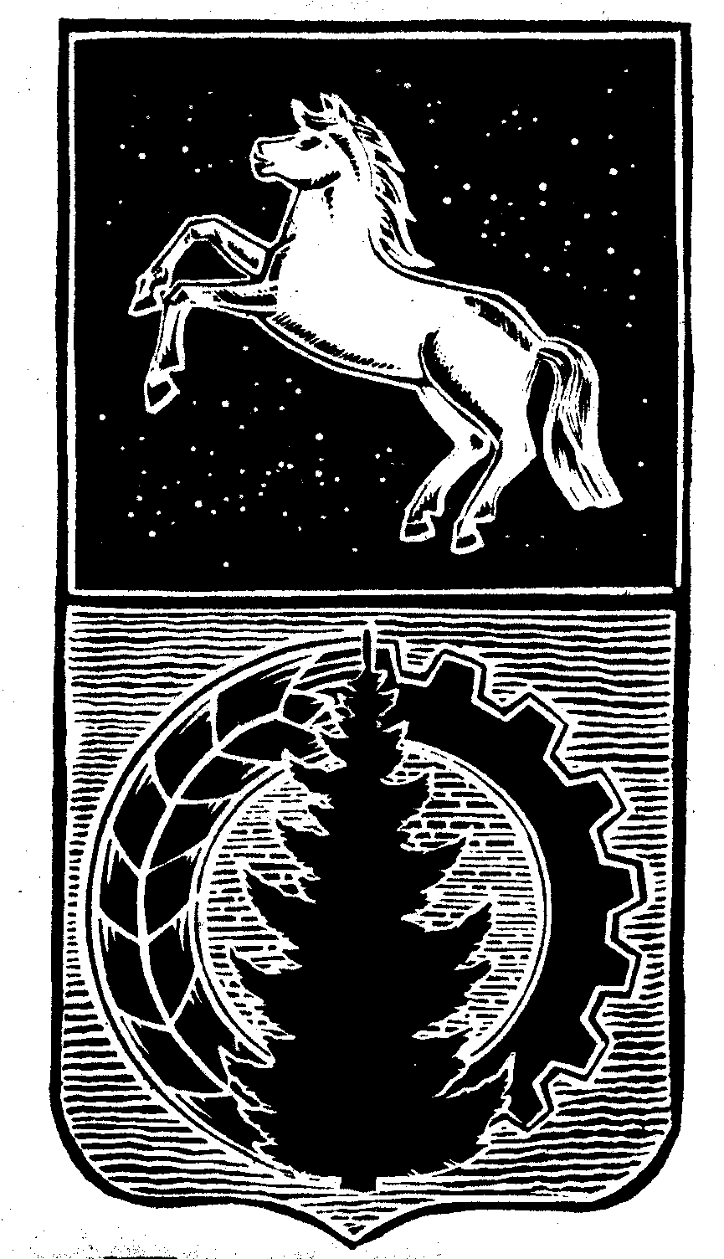

# КОНТРОЛЬНО-СЧЁТНЫЙ ОРГАН

# АСИНОВСКОГО РАЙОНА

**ЗАКЛЮЧЕНИЕ**

на проект постановления Администрации Асиновского городского поселения «О внесении изменений в постановление Администрации Асиновского городского поселения от 28.03.2022 №144/22 «Об утверждении муниципальной программы «Проведение ремонта муниципальных жилых помещений муниципального образования «Асиновское городское поселение» на 2022- 2024 годы»

г. Асино 02.04.2024 года

Контрольно-счетным органом Асиновского района в соответствии со ст. 10 Решения Думы Асиновского района от 16.12.2011г № 104 «Об утверждении Положения «О Контрольно-счетном органе Асиновского района» рассмотрен представленный проект постановления Администрации Асиновского городского поселения «О внесении изменений в постановление Администрации Асиновского городского поселения от 28.03.2022 №144/22 «Об утверждении муниципальной программы «Проведение ремонта муниципальных жилых помещений муниципального образования «Асиновское городское поселение» на 2022 – 2024 годы».

Экспертиза проекта постановления Администрации Асиновского городского поселения «О внесении изменений в постановление Администрации Асиновского городского поселения от 28.03.2022 №144/22 «Об утверждении муниципальной программы «Проведение капитального ремонта муниципальных жилых помещений муниципального образования «Асиновское городское поселение» на 2022-2024 годы» проведена с 01 апреля 2024 года по 02 апреля 2024 года в соответствии со статьёй 157 Бюджетного Кодекса, статьей 9 Федерального закона от 07.02.2011 № 6-ФЗ «Об общих принципах организации и деятельности контрольно – счетных органов субъектов РФ и муниципальных образований», пунктом 7 части 1 статьи 4 Положения о Контрольно-счетном органе муниципального образования «Асиновский район», утвержденного решением Думы Асиновского района от 16.12.2011 № 104, в целях определения соответствия муниципального правового акта бюджетному законодательству и на основании пункта 3.1 плана контрольных и экспертно-аналитических мероприятий Контрольно-счетного органа Асиновского района на 2024 год, утвержденного распоряжением председателя Контрольно-счетного органа Асиновского района от 29.12.2023 № 49, распоряжения председателя Контрольно-счетного органа на проведение контрольного мероприятия от 01.04.2024 № 01-01/9.

Должностные лица, осуществлявшие экспертизу:

Инспектор Контрольно-счётного органа Асиновского района Белых Т. В.

Провести экспертизу финансового обеспечения муниципальной программы за 2022 год не представляется возможным, так как в расходной части бюджета, утвержденной решением Совета Асиновского городского поселения от 28.12.2023 № 58 «Об утверждении бюджета муниципального образования «Асиновское городское поселение» на 2023 год и на плановый период 2024 и 2025 годов, отсутствуют расходы по данной муниципальной программе, что является нарушением Бюджетного кодекса Российской Федерации.

По итогам рассмотрения проекта постановления Администрации Асиновского городского поселения «Об утверждении муниципальной программы Проведение ремонта муниципальных жилых помещений муниципального образования «Асиновское городское поселение» на 2022 – 2024 годы», Контрольно-счетный орган Думы Асиновского района сообщает, что данный проект Постановления не может быть принят в предложенной редакции.

Инспектор _______________ _Т.В. Белых___ (подпись) (инициалы и фамилия)